**Factura**

|  |  |
| --- | --- |
| Emisor: | Receptor |
| DISTRIBUIDORA PJ, S.A. DE C.V. | DISTRIBUIDORA DE MOTORES Y REFACCIONES DIESEL DE PUEBLA, S.A |
| Boulevard Carmen Serdán No. Ext: 92 No. Int: Colonia: Santa María La Rivera Puebla Puebla PUE Mexico | BLVD. CARMEN SERDAN NO. 50 No. Ext: No. Int: Colonia: SANTA MARIA LA RIVERA PUEBLA, PUE. PUE MX |
| Lugar de Expedición: PUEBLA, PUEBLA |  |
| Régimen Fiscal: Régimen General de Ley Persona Moral |  |

|  |  |  |
| --- | --- | --- |
| Folio Fiscal: | Fecha / Hora de Emisión | No. De Certificado Digital |
| 82117 | 2016-01-06 17:01:23 | 00001000000200684897 |

|  |  |  |  |  |
| --- | --- | --- | --- | --- |
| Cantidad | Unidad | Concepto(s) | Precio Unitario | Importe |
|  |  |  | $ | $ |

|  |  |
| --- | --- |
| Subtotal | $228.58 |
| IVA 16% |  |
| Total | $265.15 |

|  |  |  |  |  |
| --- | --- | --- | --- | --- |
| Forma de Pago: | Método de Pago: | Banco: | Cuenta: | Condiciones de Pago: |
| PAGO EN UNA SOLA EXHIBICION | Transferencia electrónica de fondos | SANTANDER | Cuenta |  |

**Cadena Original del complemento de Certificación Digital del SAT**



**Sello Digital del CDFI**

Or4edniggHjSwbhsXn2hceamylkJ2OI3Fu3TgFBj2HLiTVDbOwM02IyN1uNsj6WdRweaYqSgKQv21jo6fq0dZnwDAurYJjVd7gCdxb1sS/olfqX3KlDLr/Gqm2Q3QxVBU4t6dNJXQdCTa0sbyJ63+5ajjLOImmmak3jh1y0hg/A=

**Sello Digital del SAT**

U5v1EkYYssOFXWYjkMeE2zdOttKyJx0rYqCfH4DhVwS2tPUAke9gfHhsvwDMKMbYrKbnnZpBHyOIgcJ9m8tWhCHFPI86Rbdi4r7RZfb1V5UXjE7NCHExpKGK3ICkNrsDf0r0HZcFGE6zn3/vBi6XkN5X0xyiv0u5HEdGoJ5IHWM=

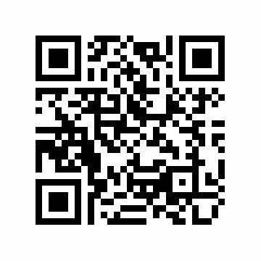

|  |  |
| --- | --- |
| Fecha / Hora de Certificación | Número de Serie Certificado del SAT |
| 2016-01-06 17:01:23 | 82117 |